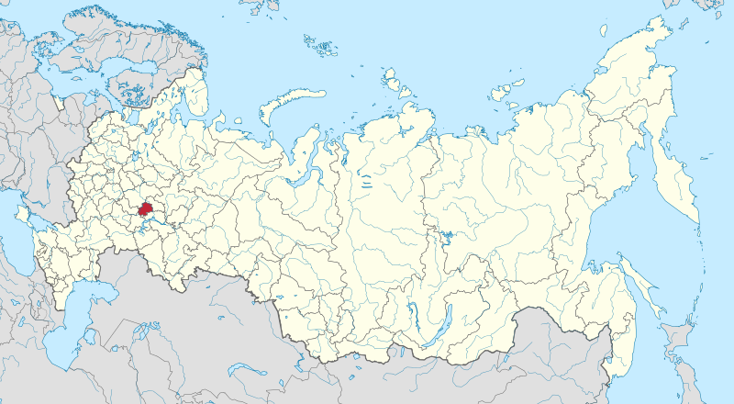

**Чувашская Республика**

**Срок реализации программы: 2019 - 2035 годы**

**В программу включены все муниципальные образования, городские округа.**

*Для участия в Государственной программе на территории Чувашской* *Республики региональной программой переселения установлены к претендентам следующие требования. Соотечественнику необходимо соответствовать одному из данных требований:*

проживающие на законном основании на территории Чувашской Республики, имеющие профессиональное образование (квалификацию) и подтвержденный стаж трудовой деятельности на территории Чувашской Республики не менее одного года по профессии (специальности), востребованной на рынке труда Чувашской Республики, подтвержденные документально;

проживающие за пределами Российской Федерации и желающие переселиться на постоянное место жительства в Чувашскую Республику, имеющие профессиональное образование (квалификацию) и подтвержденный стаж трудовой деятельности не менее одного года по профессии (специальности), востребованной на рынке труда Чувашской Республики, подтвержденные документально;

обучающиеся на последних курсах в профессиональных образовательных организациях, образовательных организациях высшего образования, расположенных на территории Чувашской Республики, по очной форме обучения по профессиям (специальностям), востребованным на рынке труда Чувашской Республики;

являющиеся индивидуальными предпринимателями (главами крестьянских (фермерских) хозяйств), зарегистрированными на территории Чувашской Республики, и имеющие документы, подтверждающие хозяйственную деятельность на территории Чувашской Республики не менее одного года на дату подачи заявления об участии в Государственной программе.

Требования к профессиональному образованию и стажу работы не применяются к соотечественникам:

прибывшим на территорию Российской Федерации в экстренном массовом порядке и признанным беженцами на территории Российской Федерации или получившим временное убежище на территории Российской Федерации;

постоянно проживающим на территориях иностранных государств, которые совершают недружественные действия в отношении Российской Федерации, российских юридических лиц и физических лиц и перечень которых определен Правительством Российской Федерации, прибывшим на территорию Российской Федерации и признанным беженцами на территории Российской Федерации или получившим временное убежище на территории Российской Федерации;

постоянно проживающим на территориях иностранных государств, которые совершают недружественные действия в отношении Российской Федерации, российских юридических лиц и физических лиц и перечень которых определен Правительством Российской Федерации, подавшим заявление об участии в Государственной программе в уполномоченный орган в стране своего постоянного проживания (пребывания) или гражданской принадлежности.

Алгоритм действий соотечественника

по прибытии на территорию Чувашской Республики

|  |  |  |  |  |
| --- | --- | --- | --- | --- |
| Прибытие участника Государственной программы и членов его семьи на территорию Чувашской Республики  Прибытие на территорию переселения муниципального образования | | | | |
| ↓ | | | | |
| Постановка на миграционный учет участника  Государственной программы и членов его семьи  по месту пребывания или жительства (по истечении 30 суток в течение 7 суток) | | | | |
| ↓ |  | ↓ |  | ↓ |
| Территориальный орган МВД России |  | Многофункциональный центр предоставления государственных и муниципальных услуг |  | Отделение филиала ФГУП «Почта России» |
| ↓ |  | ↓ |  | ↓ |
| УВМ МВД по Чувашской Республике  428000, г. Чебоксары, ул. К. Маркса, д. 41  постановка на учет в качестве участника Государственной программы и членов его семьи (окно № 1)  консультация по вопросам определения правового статуса на территории РФ (окно № 1)  оформление разрешения на временное проживание/вида на жительство (окно № 9)  обращение с заявлением о приобретении гражданства Российской Федерации  (окно № 15)  оформление паспорта гражданина Российской Федерации (территориальные органы)  консультация по вопросам получения мер государственной поддержки и социальных гарантий, получение мер государственной поддержки (окно № 1)  предоставление информации и контактных данных уполномоченного органа, ответственного за реализацию региональной программы переселения (окно № 1) | | | | |
| ↓ | | | | |
| Министерство труда и социальной защиты Чувашской Республики  428018, г. Чебоксары, проспект Московский, д. 3, пом. 1  решение вопросов в сфере здравоохранения,  решение вопросов в сфере социального обеспечения и занятости населения,  содействие в жилищном обустройстве,  содействие в признании учёных степеней, учёных званий, образования и (или) квалификации, полученных в иностранном государстве,  содействие в прохождении медицинского освидетельствования  содействие в предоставлении иных мер поддержки, предусмотренных региональной программой переселения | | | | |

***Министерство труда и социальной защиты Чувашской Республики***

*Адрес: 428018, г. Чебоксары, проспект Московский, д. 3, пом. 1*

*Тел.: 8 (8352) 26-13-42, 26-13-76*

*Официальный Интернет-сайт:* [*www.mintrud.cap.ru*](http://www.mintrud.cap.ru)

*Адрес электронной почты:* [*mintrud@.cap.ru*](mailto:mintrud@.cap.ru)

***Управление по вопросам миграции***

***МВД по Чувашской Республике***

*Адрес: 428000, г. Чебоксары, ул. К. Маркса, д. 41*

*Тел.:8 (8352) 66-19-30, 24-19-20*

*Официальный Интернет-сайт: https://21.мвд.рф*

*Адрес электронной почты: mvd21@mvd.ru*